**28 maja 2024 r.**

**Fujifilm zapowiada nowy model Acuity Triton, który wykorzystuje technologię AQUAFUZE**

Po zapowiedzi przez Grupę Fujifilm rewolucyjnej, opatentowanej technologii atramentów UV na bazie wody AQUAFUZE, na targach drupa (pawilon 8b / A02) zostanie pokazana techniczna wersja zapoznawcza nowej drukarki Acuity Triton o szerokości 1,6 m.



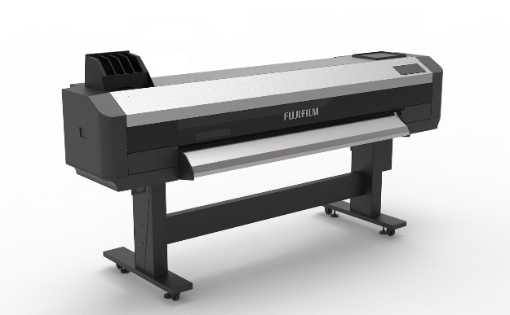

W projekcie Acuity Triton spotkało się dwóch tytanów branży wielkoformatowego druku atramentowego. Sprzęt jest produkowany w Japonii przez firmę Mutoh, która od 20 lat ma znakomitą reputację w dziedzinie tworzenia wysokiej jakości, niezawodnych drukarek atramentowych. Atrament AQUAFUZE został opracowany i jest produkowany przez Fujifilm, bazując na jej niezrównanych osiągnięciach w zakresie innowacji atramentowych.

Acuity Triton to idealne połączenie technologii atramentów AQUAFUZE, która wspiera szeroki zakres zastosowań i zapewnia doskonałe wyniki drukowania w tej przestrzeni rynkowej.

Technologia AQUAFUZE spełnia wiele wymagań rynkowych, łącząc zalety atramentów UV LED i atramentów na bazie wody. W porównaniu z tradycyjnymi systemami atramentów na bazie wody, cechuje ją niskie zużycie energii i niska temperatura suszenia. Zapewnia doskonałą przyczepność do szerokiej gamy nośników, bez konieczności stosowania podkładu lub optymalizatora. Wydruki mają cienką warstwę, która jest odporna na zarysowania i nie wymaga stosowania warstwy wierzchniej. Są również niskozapachowe i zgodne z normami bezpieczeństwa. Technologia ta oferuje doskonałą stabilność nakładania kropli dzięki ograniczeniu blokowania dyszy w wyniku suszenia w niskiej temperaturze.

Na nasyconym rynku był już najwyższy czas, aby rewolucyjna technologia wkroczyła w tę przestrzeń, oferując firmom zajmującym się drukiem wielkoformatowym prawdziwy wyróżnik pod względem produktywności i wszechstronnej wydajności, z myślą o zrównoważonym rozwoju. Wierzymy, że ta przełomowa technologia jest jedynie krokiem naprzód, którego potrzebuje branża poligraficzna. To pierwszy krok Fujifilm w kierunku ustanowienia nowego standardu atramentów inkjetowych WFIJ na rynku.

**KONIEC**

**O FUJIFILM Corporation**

FUJIFILM Corporation jest jedną z największych spółek operacyjnych FUJIFILM Holdings. Od momentu założenia w 1934 roku, firma stworzyła mnóstwo zaawansowanych technologii w dziedzinie fotografii, a zgodnie z jej staraniami, aby zostać wszechstronną firmą zajmującą się ochroną zdrowia, Fujifilm stosuje dziś te technologie w zapobieganiu, diagnozowaniu i leczeniu chorób w medycynie i naukach biologicznych. Fujifilm rozwija się także w segmencie materiałów o wysokiej funkcjonalności, w tym przeznaczonych do płaskich ekranów, oraz w segmentach systemów graficznych i urządzeń optycznych.

**O FUJIFILM Graphic Communications Division**

FUJIFILM Graphic Communications Divisionto długoterminowy partner o ustabilizowanej pozycji, który koncentruje się na dostarczaniu wysokiej jakości, zaawansowanych technicznie rozwiązań drukarskich, które umożliwiają drukarniom uzyskanie przewagi konkurencyjnej i rozwijanie działalności. Stabilność finansowa firmy i bezprecedensowe inwestycje w badania i rozwój pozwalają rozwijać autorskie technologie najlepszego w swojej klasie druku.  Należą do nich rozwiązania pre-press i drukarni, obejmujące druk offsetowy, wielkoformatowy i cyfrowy, a także oprogramowanie procesów produkcyjnych do zarządzania produkcją druku. Firma Fujifilm z zaangażowaniem ogranicza wpływ swoich produktów i operacji na środowisko naturalne, podejmując aktywne działania w zakresie jego ochrony, i stara się edukować firmy drukarskie na temat najlepszych praktykach ochrony środowiska. Więcej informacji można znaleźć na stronach [fujifilmprint.eu](https://fujifilmprint.eu/pl/), [youtube.com/FujifilmGSEurope](http://www.youtube.com/FujifilmGSEurope) lub śledząc nas na @FujifilmPrint

**Dodatkowe informacje:**

Daniel Porter

AD Communications

E: [dporter@adcomms.co.uk](mailto:dporter@adcomms.co.uk)

Tel: +44 (0)1372 464470